31.03.2020 R. (WTOREK) MACIEJ TOMASZEWSKI

TEMAT: Z WIZYTĄ W SKLEPIE - RODZAJE SKLEPÓW

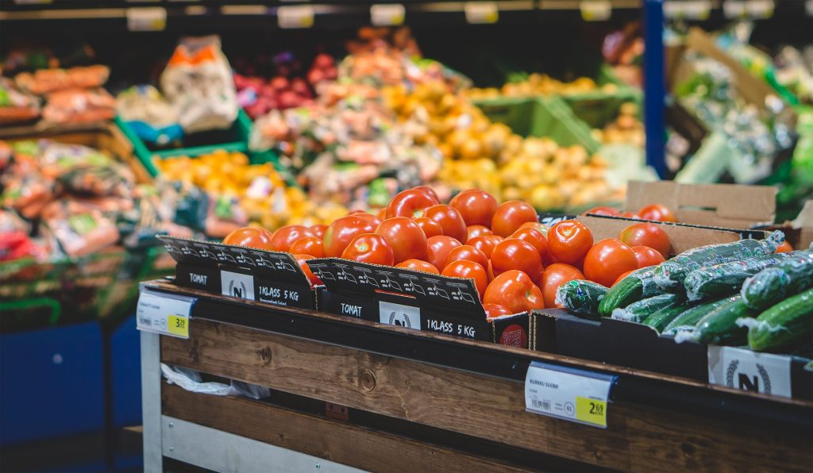
PRZECZYTAJCIE UWAŻNIE WIERSZ

„Sklep spożywczy” Cz. Janczarski
Ten sklep jest najważniejszy, bo tu jest najwięcej ludzi.
Sklep pachnie chlebem i kawą, a czasem migdałami.
Na kostkach masła wędrują czerwone, mleczne krowy,
A na okrągłych puszkach, ryby ruszają płetwami.
Szeleści w torebkach cukier i sypkie ziarenka ryżu.
W kompotach przegląda się słońce,
rozświetla różowe lusterka.
Wchodzę do sklepu z koszykiem, kupuję masło i kompot,
Topiony serek z koziołkiem i księżycowy rogalik.

ODPOWIEDZCIE NA PYTANIA:
- O jakim ważnym miejscu była mowa?
- Co można było w nim kupić?
- Co pachnie w sklepie?

ZASTANÓW SIĘ JAKIE WIDZISZ SKLEPY NA OBRAZKACH, POKOLORUJ I PODPISZ
Podając nazwę sklepu wymień przynajmniej dwa towary jakie można tam kupić.
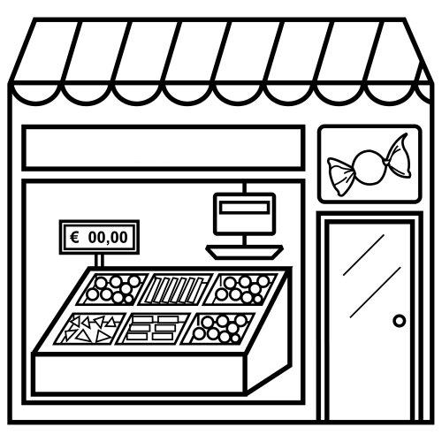
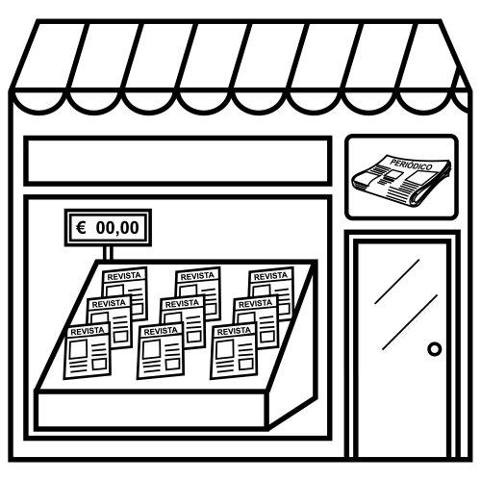
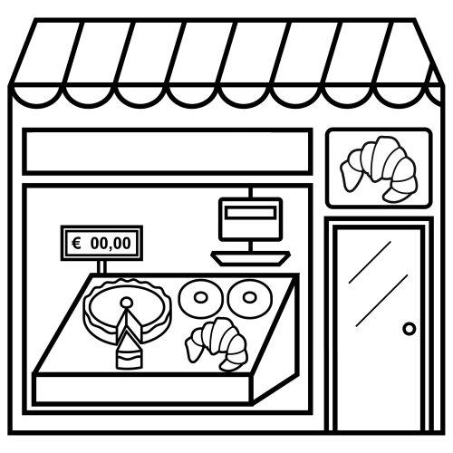
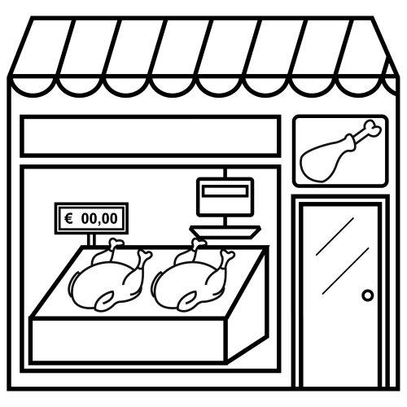
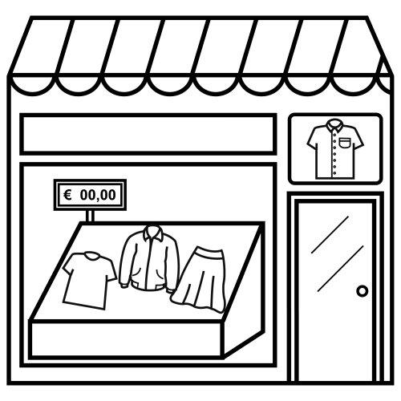
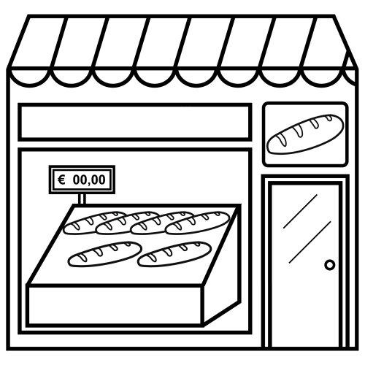
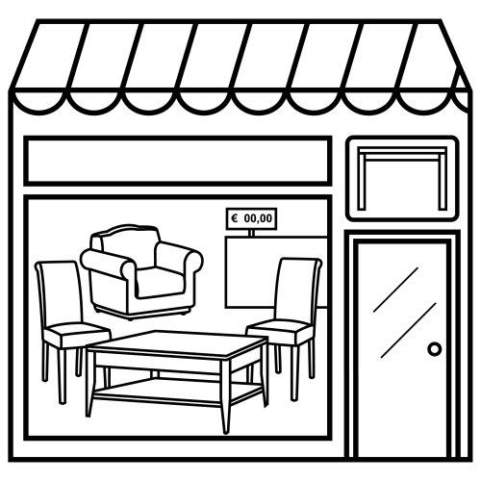
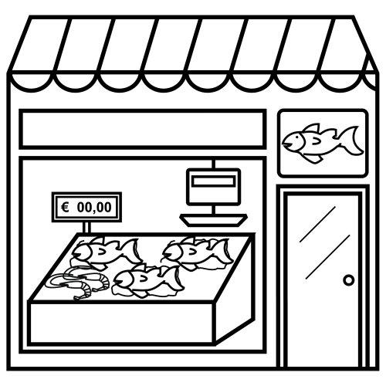
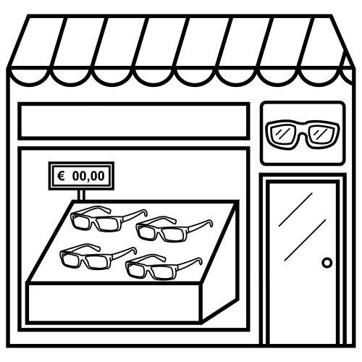

POKOLORUJ POWYŻSZE PRODUKTY , NASTĘPNIE JE WYTNIJ NAKLEJ NA KARTKĘ I PODPISZ.
Jeśli nie masz drukarki, NAZWIJ PRODUKTY I NAPISZ na kartce ich nazwy.
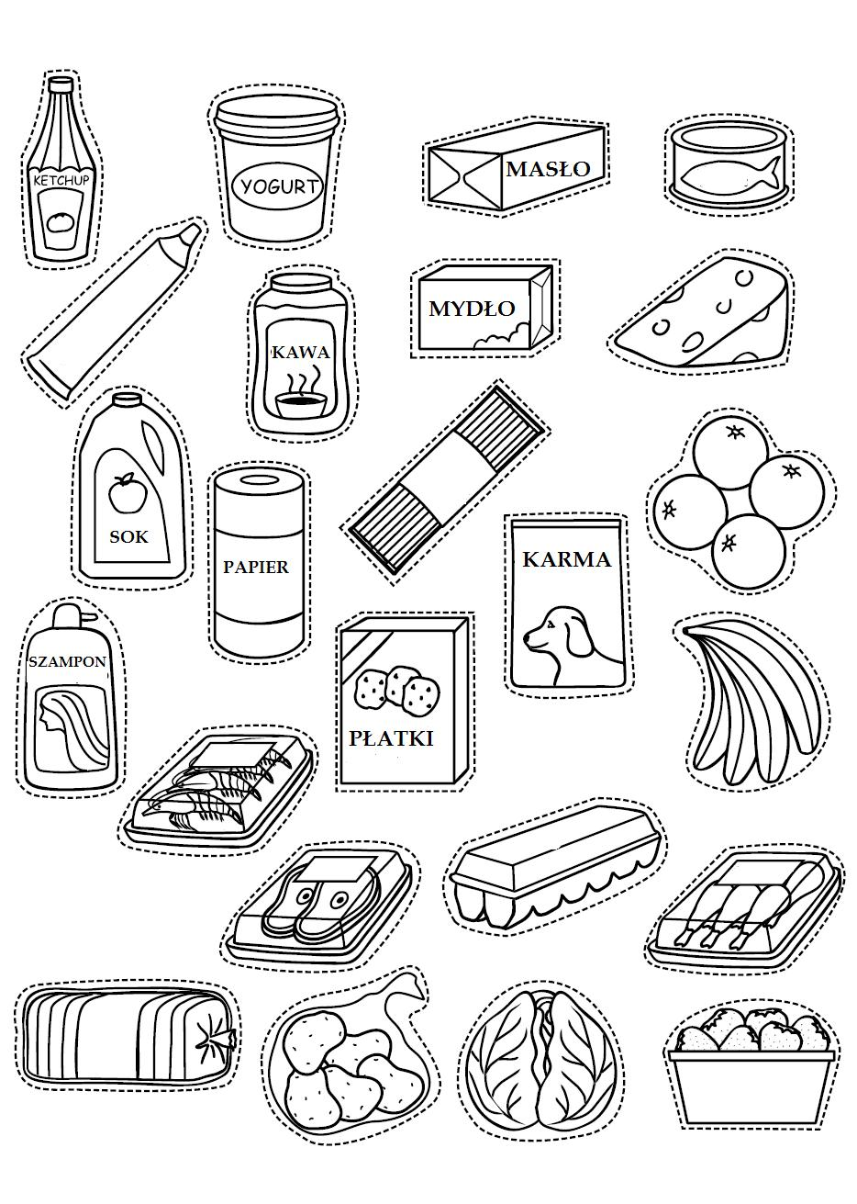

Pieniądze, którymi płacimy w sklepie to:
BANKNOTY
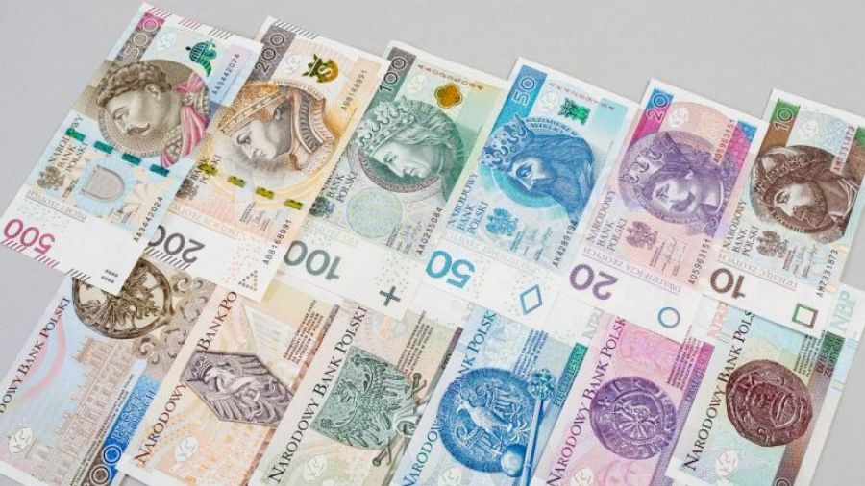
BILON
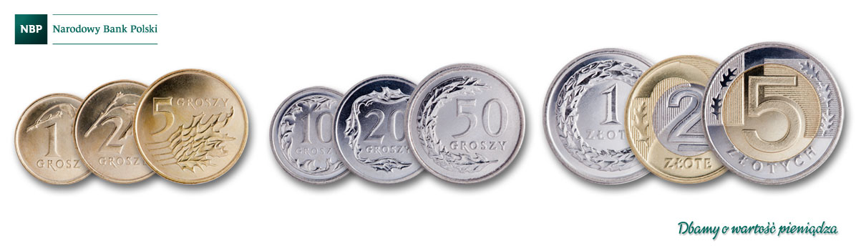

Odpowiedz na pytanie jak nazywa się polska waluta:
- EURO
- ZŁOTY
- DOLAR

A TERAZ KILKA ZADAŃ MATEMATYCZNYCH:
- ILE WYDAMY ZA NASTĘPUJĄCE ZAKUPY:
2 SOKI KAŻDY PO 3ZŁ,
BATONIK 1 ZŁ
CHRUPKI 2 PACZKI KAŻDA PO 2 ZŁ
OBLICZ ZADANIE I NAPISZ ODPOWIEDŹ

- MASZ 10 ZŁ I IDZIESZ DO SKLEPU.
NAPISZ NA KARTCE SWOJE ZAKUPY , JEŚLI:
- KARTONIK SOKU KOSZTUJE 2 zł,
- BATON 1 ZŁ,
- GUMA DO ŻUCIA 50 groszy
- ŻELKI 3 ZŁ
MASZ WYDAĆ WSZYSTKIE PIENIĄDZE, JAKIE PRODUKTY WŁOŻYSZ TO KOSZYKA? MOŻESZ WYBRAĆ CO CHCESZ, ALE PAMIĘTAJ MASZ 10 ZŁ

Rozwiąż krzyżówkę – jeśli będziesz miał problem poproś o pomoc rodziców.
